Комплекс упражнений на концентрацию, внимательность и начало мозговой деятельности.

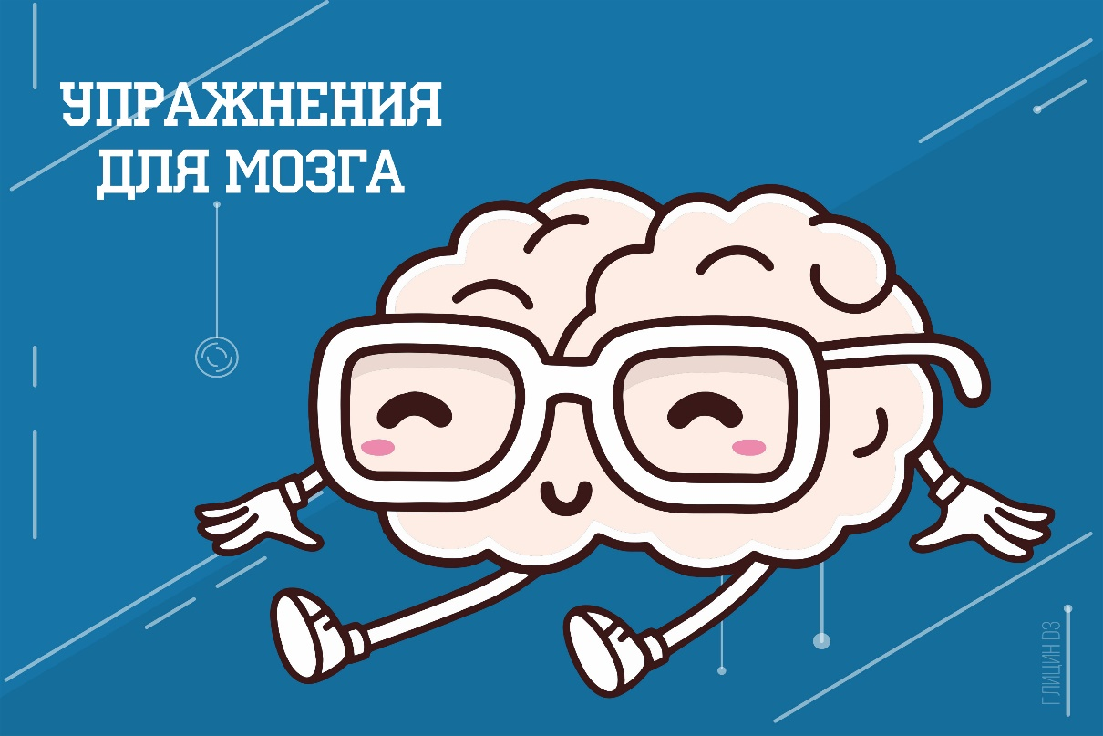

**Для начала мозговой деятельности.**

**Упражнения:**

* 5 приседаний
* Сделайте гимнастику для глаз и бровей. Как ее делать смотрите ниже на фото. Данный вид гимнастики способствует улучшению кровообращения в мозге и концентрации на определенном виде деятельности.

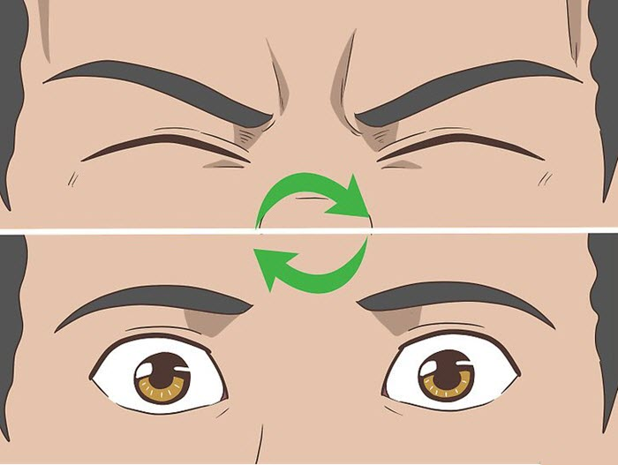

* 10 прыжков

**Эти упражнения ещё и на межполушарное взаимодействие**

* «Ухо-нос»

Такое упражнение особенно нравится детям. Выполнение обычного действия непривычной рукой активизирует новые контакты между клетками мозга. Левой рукой возьмись за кончик носа, а правой — за левое ухо. Одновременно опусти руки, хлопни в ладоши и поменяй положение рук на противоположное. Повтори такое действие несколько раз.

* Зеркальное рисование

Для выполнения этого упражнения тебе понадобится лист бумаги и два карандаша. Начинай рисовать обеими руками зеркальные симметричные фигуры, цифры или буквы. Это упражнение позволяет прекрасно расслабить глаза и руки. А синхронная деятельность левого и правого полушарий заметно увеличивает эффективность работы всего мозга.

* Одну ладонь приложите к бровям, будто отдавая честь, а второй показывайте знак «класс». Поменяйте ладони местами. Когда вы уже будете хорошо справляться с этим заданием, можно его слегка усложнить, добавив хлопок перед сменой рук.
* Одна ладонь показывает знак «Ок», вторая — «V». Чередуйте руки.

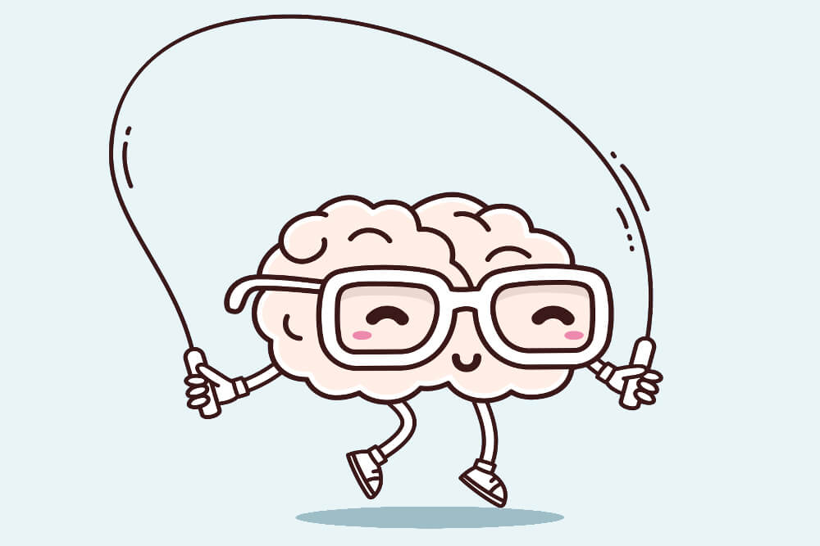

**Упражнения на концентрацию и внимание**

1. **Таблица Шульте – один из самых эффективных тренажеров, в первую очередь, при работе с таблицами Шульте у человека развивается объемное (параллельное) внимание, т.е. символы, находящиеся в поле вашего зрения, воспринимаются вами одновременно, а не считываются по очереди.**

**И так ваша задача:**

**Расположите таблицу Шульте на комфортном расстоянии от глаз, так как вы располагаете книгу для чтения 30-40 см.**

**Найдите квадрат, расположенный по центру таблицы и представьте, что в самом его центре есть точка, вот на ней и необходимо зафиксировать взгляд.**

**Далее, фиксируя взгляд на центре таблицы, постарайтесь увидеть цифру 1. Необходимо именно «увидеть», а не «найти взглядом». Главная задача состоит в том, чтобы найти клетку с цифрой 1, не совершая движений глазами.**

**Как только нашлась единица, то не спеша, продолжая фиксировать взгляд на центре, ищите двойку и т.д.**

**ПОМНИТЕ главное это регулярность таких упражнений!**

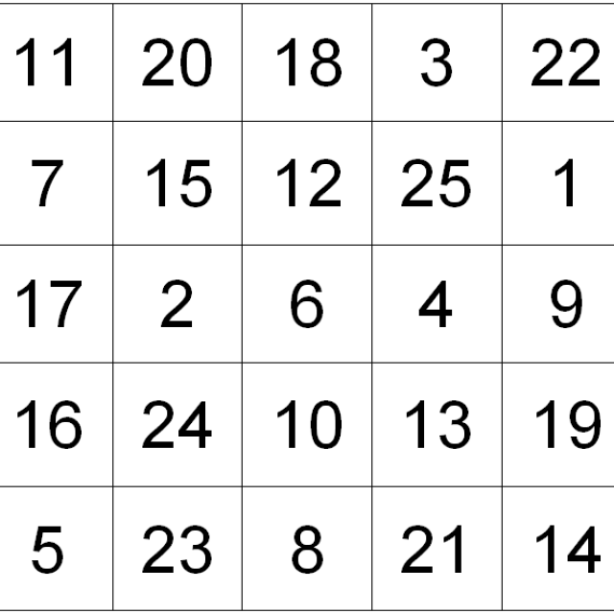

1. Упражнение на концентрацию внимания! Ваша задача: назвать цвет которым написано каждое из слов.



Упражнение влияет на развитие извилины, расположенной в лобной доле коры, эта извилина также отвечает за эмоции и внимание. За концентрацию отвечает левое полушарие ( у правшей), которое регулирует логику, мышление, речь и др.

1. Составьте подробный план на день, так называемый To do лист. У вас также будет развиваться левое полушарие ( у правшей), т.к. умение составлять план и организовывать свой день очень хорошо прокачивает это полушарие и в частности извилину о которой упоминалось в упражнении номер 2, расположенной в лобной доле коры.

***Данные упражнения*** направлены на межполушарное взаимодействие, развитие левого полушария у правшей и правого у левшей. На ускорение кровообращения в мозге, что увеличивает количество нейронных связей в нашем мозге, а также способствует увеличению продуктивности.

Основные мыслительные процессы происходят в коре больших полушарий нашего мозга. Этот небольшой поверхностный слой серого вещества (до 4,5 мм) является самым молодым образованием в центральной нервной системе. Именно кора больших полушарий отвечает за работу высшей нервной деятельности человека.

Исследования позволили определить, какие области коры образовались в ходе эволюционного развития относительно недавно, а какие присутствовали ещё у наших доисторических предков:

неокортекс – новая наружная часть коры, являющаяся основной её частью;

архикортекс – более старое образование, отвечающее за инстинктивное поведение и эмоции человека;

палеокортекс – наиболее древняя область, занимающаяся контролем над вегетативными функциями. Помимо этого, она помогает поддерживать внутреннее физиологическое равновесие организма.

Несмотря на, казалось бы, небольшой объём, кора больших полушарий имеет площадь около четырёх квадратных метров.



Продолжение следует!